Práctica 0. Introducción a Visual Paradigm

Diagrama de casos de uso

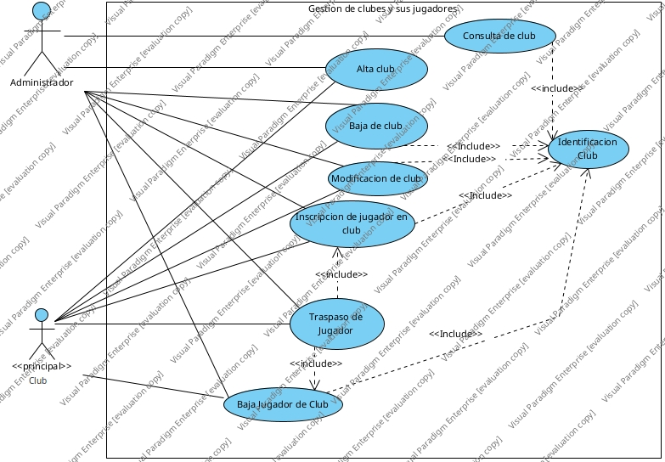

Modelo conceptual
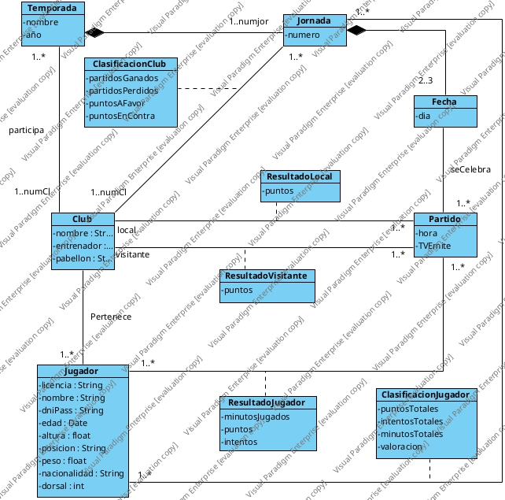

Diagrama de secuencia del sistema
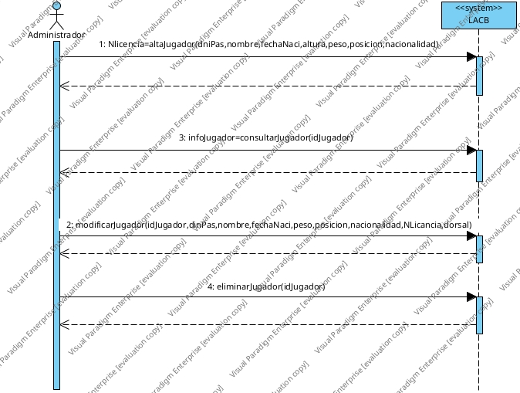

Diagrama de comunicación
